Stand van zaken griepseizoen 2025-2026, 20-03-2026
Hierbij ontvangt u de wekelijkse update van de afdeling Infectieziektebestrijding over de actuele stand van zaken. Het RIVM geeft inmiddels aan dat de jaarlijkse griepepidemie voorbij is.

Europa
Het aantal mensen dat een arts bezoekt wegens een IAZ is inmiddels terug op het basisniveau voor de helft van de rapporterende landen in de EU/EER. De circulatie van respiratoire virussen is flink gedaald en ook de circulatie van het influenzavirus neemt af. Influenza A(H3N2) blijft daarbij het dominante type, gevolgd door A(H1N1). De circulatie van het RSV blijft wel wat hoog en die van SARS-CoV-2 is nog steeds laag.

Nederland
In verschillende bronnen is te zien dat het aantal mensen met een IAZ afneemt en dat ook de verspreiding van het griepvirus in Nederland afneemt. Het RIVM geeft aan dat de jaarlijkse griepepidemie ten einde is gekomen. Het Nivel geeft aan dat het aantal mensen met een IAZ terug is op het basisniveau.

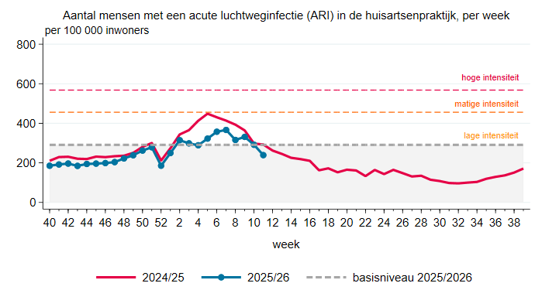
In de keel- en neusmonsters van mensen die erop werden getest werden waren seizoenscoronavirussen, rhinovirus/enterovirus en humaan metapneumovirus de meest voorkomende virussen. Er werd ook nog steeds influenzavirus aangetroffen, maar het aandeel daarvan is flink afgenomen. Het RIVM geeft aan dat het aantal IC-opnames als gevolg van luchtweginfecties aan het dalen is sinds eind februari.

Gooi en Vechtstreek
Onder de deelnemers uit Noord-Holland aan de Infectieradar, een onderzoek van het RIVM, had de afgelopen week 5,26% last van een luchtweginfectie. De week daarvoor was dat 5,61%. In dit onderzoek is er dus sprake van een lichte daling. In onze eigen regio zijn er momenteel geen meldingen van influenza-achtige ziektebeelden (ook niet via MUIZ).

Verwachting
De verwachting is dat het aantal patiënten met een IAZ verder zal afnemen.

Adviezen
- De eerder gegeven adviezen kunnen, afhankelijk van de situatie, worden afgebouwd.
- Infectiepreventiemaatregelen rondom nog voorkomende gevallen blijven natuurlijk van belang.

Toolbox: actueel scenario GEEL

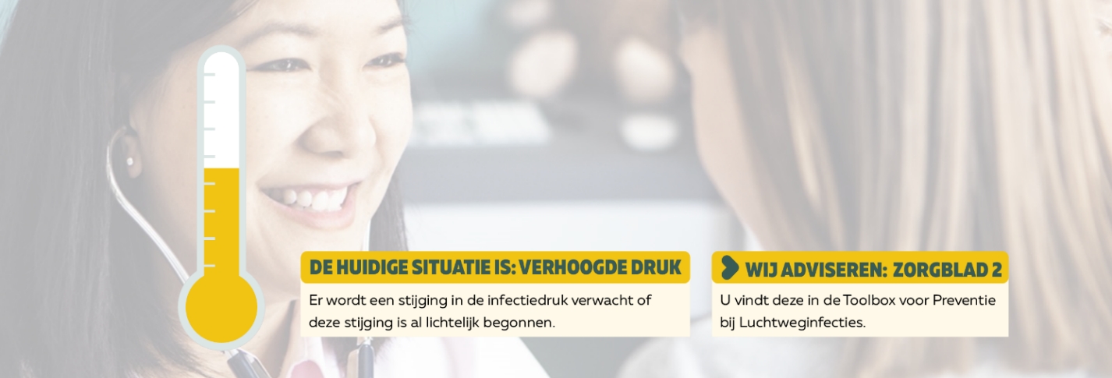
In onze surveillancebronnen zien we afname van de respiratoire infectiedruk. Het RIVM heeft op 18 maart bericht dat de jaarlijkse griepepidemie voorbij is. Toch zijn er nog steeds wel mensen met een IAZ en uitbraken in instellingen in de bovenregio. Het is belangrijk om daar alert op te blijven. Dit betekent dat het actuele scenario wordt aangepast naar “geel”. Voor adviezen bij dit scenario adviseren we u om gebruik te maken van Zorgblad 2 in de Toolbox voor preventie bij luchtweginfecties.

Dit scenario blijft actueel tot de volgende update. Bij vragen kunt u contact opnemen met de afdeling Infectieziektebestrijding van GGD Gooi en Vechtstreek.

Link naar meer informatie over de tool:
Toolbox preventie luchtweginfecties voor huisartsenzorg - AMR Zorgnetwerk NH-FL
Toolbox preventie luchtweginfecties voor huisartsenzorg | GGD

